西南交通大学招聘网操作指南
（https://cpyc.swjtu.edu.cn/）

1.注册网站账号：使用手机号或邮箱注册；
2.登录系统；
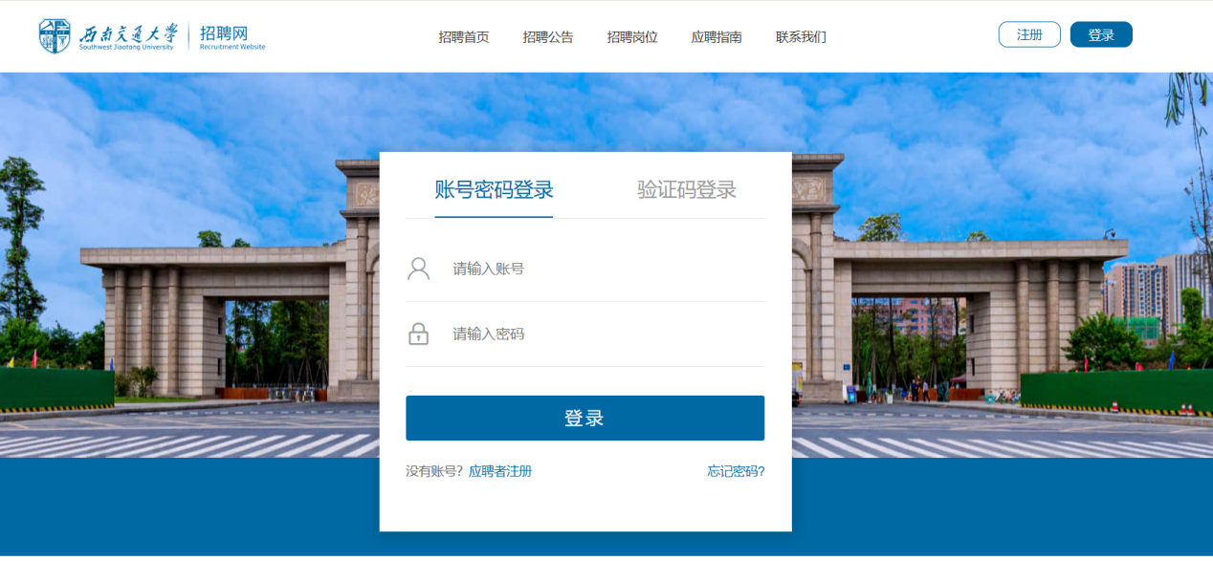
3.依次选择点击左侧菜单—社会聘用岗位--查看详情--申请岗位；
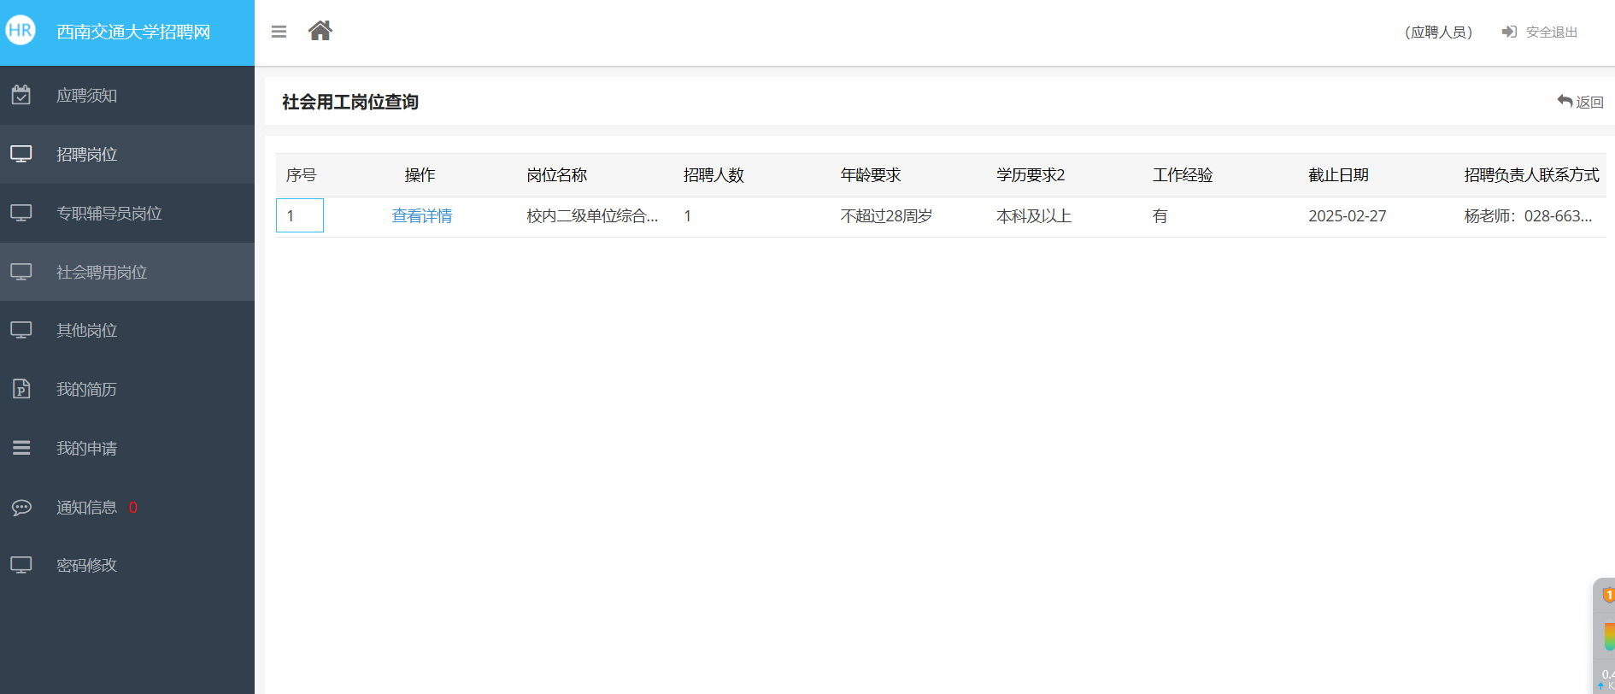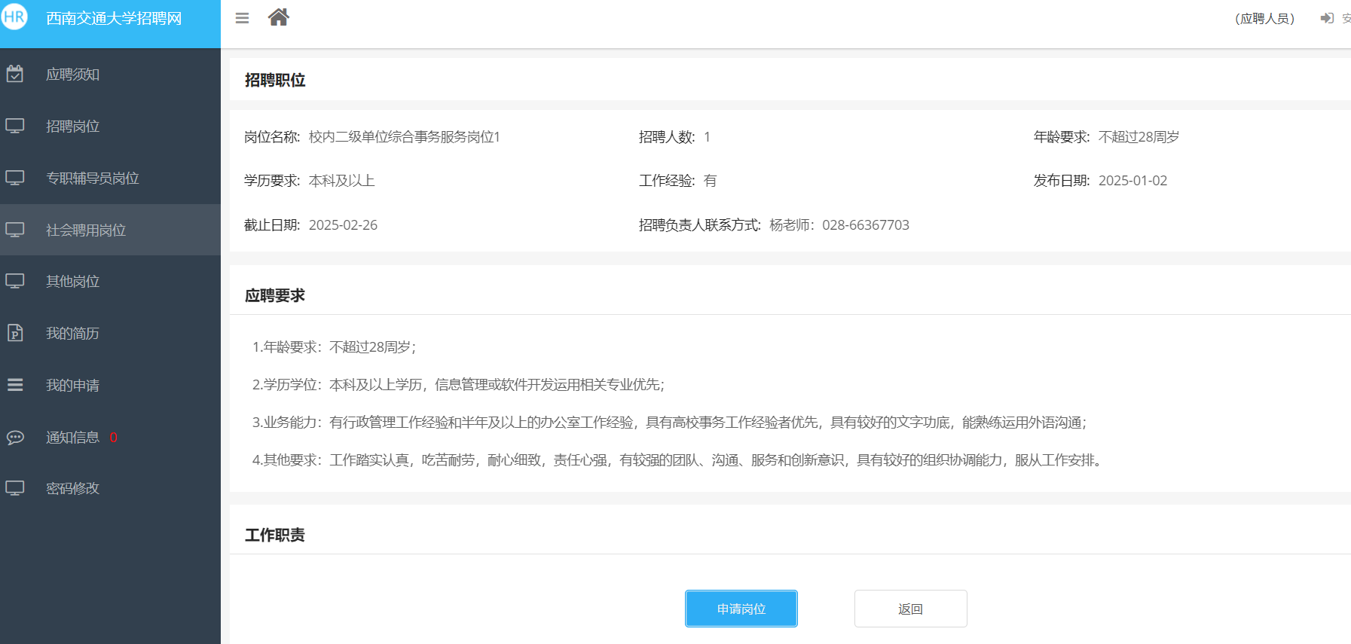
4.填写简历，要求如下：
请务必认真完整的填写个人信息；
家庭成员关系需要填写夫妻关系、兄弟姐妹关系、直系血亲关系（包括祖父母、外祖父母、父母、子女）；
身份证复印件以及学历学位证书复印件均为必须上传，其他招聘公告中明确了的报名条件要求（如党员证明材料、英语成绩证明材料、相关技能证书等）相关材料扫描件也应根据招聘公告所列上传（若未上传相关证明材料，视为该项要求不具备资格）；
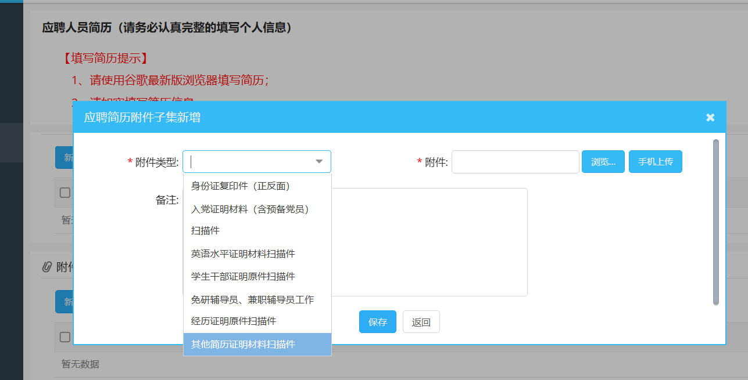
5.提交简历，提交后不得再退回修改。

